# Формулы, функции и диаграммы в процессоре Microsoft Office Excel

1. Из интерфейса задания скачайте исходный файл: 
2. Откройте его в табличном процессоре (рис. 1).

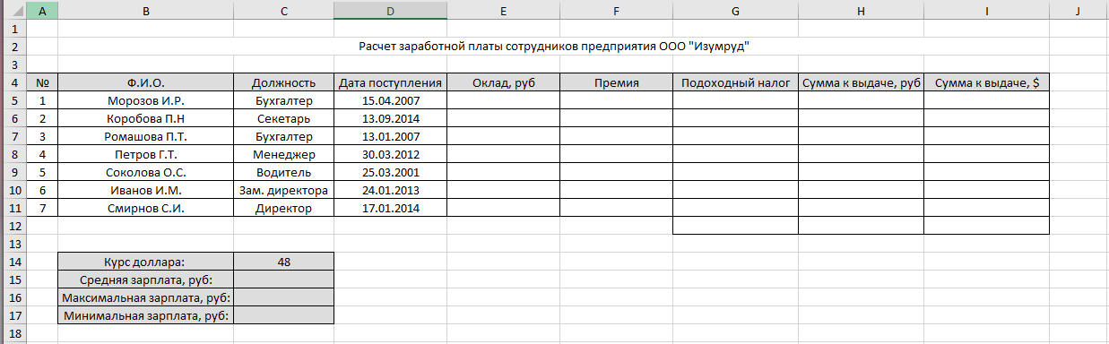

Рис. 1. Структура таблицы

1. Закрепите два первых столбца и строку заголовков таблицы. Для этого выделите диапазон ячеек C5:I20 и выполните команду: вкладка ленты *Вид* ► группа *Окно* ► кнопка *Закрепить области*.
2. Столбец *Оклад* заполните произвольными числовыми данными и установите денежный формат ячеек, используя команду: вкладка ленты *Главная* ► панель инструментов *Число* ► в раскрывающемся списке форматов выберите *Денежный формат*.
3. Составим формулу для вычисления премии, которая составляет 20% от оклада. Любая формула начинается со знака =, поэтому переходим в ячейку *F5* и вводим формулу *=E5*20%* (или *=Е5*0,2*).
4. С помощью маркера автозаполнения (черный крестик возле правого нижнего угла выделенной ячейки) скопируйте формулу в область *F6: F11*.
5. Между столбцами *Премия* и *Подоходный налог* вставьте столбец *Итого начислено*, в котором с помощью формулы посчитайте сумму *Оклад + Премия*.
6. Заполните остальные столбцы таблицы, учитывая, что подоходный налог составляет 13% от начисленной суммы.
7. Посчитайте сумму к выдаче в долларах, для этого возьмите курс доллара из ячейки *C14*, и в ячейку *J5* введите формулу: *=I5/$C$14*. Знак $ используется в формуле для того, чтобы при копировании с помощью маркера автозаполнения, адресация ячейки не изменялась.
8. Для ячеек, в которых содержатся денежные данные (*Оклад*, *Премия*, *Итого начислено*, *Подоходный налог*, Сумма *к выдаче*), установите соответствующий формат. Для столбца *Сумма к выдаче, $* установите долларовый денежный формат.
9. Используя функцию СУММ, посчитайте общую сумму подоходного налога. Для этого:

* установите курсор в ячейку *Н12*;
* поставьте знак =;
* в строке формул нажмите кнопку ;
* в появившемся диалоговом окне мастера функций (рис. 2) выберите категорию *Математические*, функцию *СУММ*;
* в качестве аргумента функции *СУММ* выделите диапазон суммирования *Н5:Н11*;
* нажмите кнопку *ОК*.

1. Аналогичным образом посчитайте общую сумму к выдаче в долларах и общую сумму к выдаче в рублях, а также сумму столбца *Итого*.

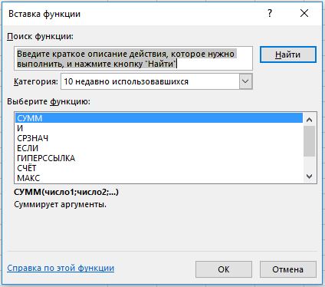

Рис. 2. Мастер функций

1. В ячейках *C15, C16, C17* найдите среднюю (*СРЗНАЧ*), максимальную (*MAКС*) и минимальную (*MИН*) заработные платы.
2. Используя условное форматирование, обозначьте красным цветом *Суммы к выдаче*, менее 5 500 руб. Выполните команду: вкладка ленты *Главная* ► группа *Стили* ► раскрывающийся список *Условное форматирование* ► *Правила выделения ячеек*.
3. Постройте диаграмму *Заработная плата сотрудников предприятия* (рис. 3). Выделите одновременно столбцы *Ф.И.О.* и *Сумма к выдаче* (удерживая клавишу Сtrl), и на вкладке ленты *Вставка* на панели инструментов *Диаграммы* выберите вид *Гистограмма*.
4. Используя вкладку ленты *Макет*, вставьте подписи осей (руб., ФИО) и название диаграммы - *Заработная плата сотрудников предприятия*. 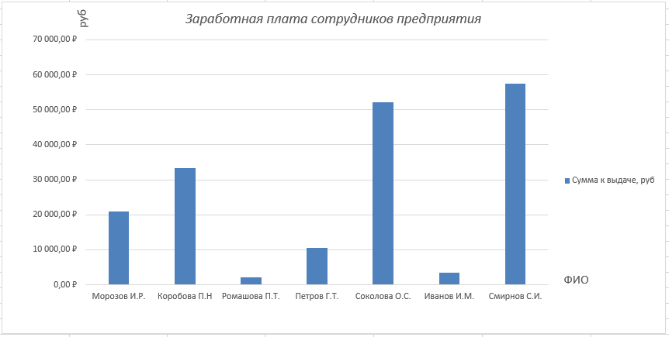

Рис. 3. Пример оформления диаграммы

1. Постройте круговую диаграмму, показывающую соотношение между общей суммой к выдаче и суммарным подоходным налогом (рис. 4).

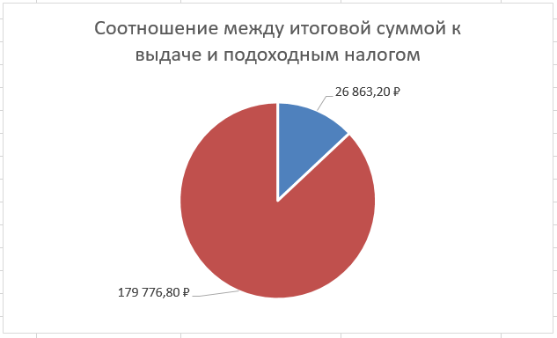

Рис. 3. Пример оформления круговой диаграммы

1. Загрузите документ в систему.
2. Нажмите кнопку "Проверить".